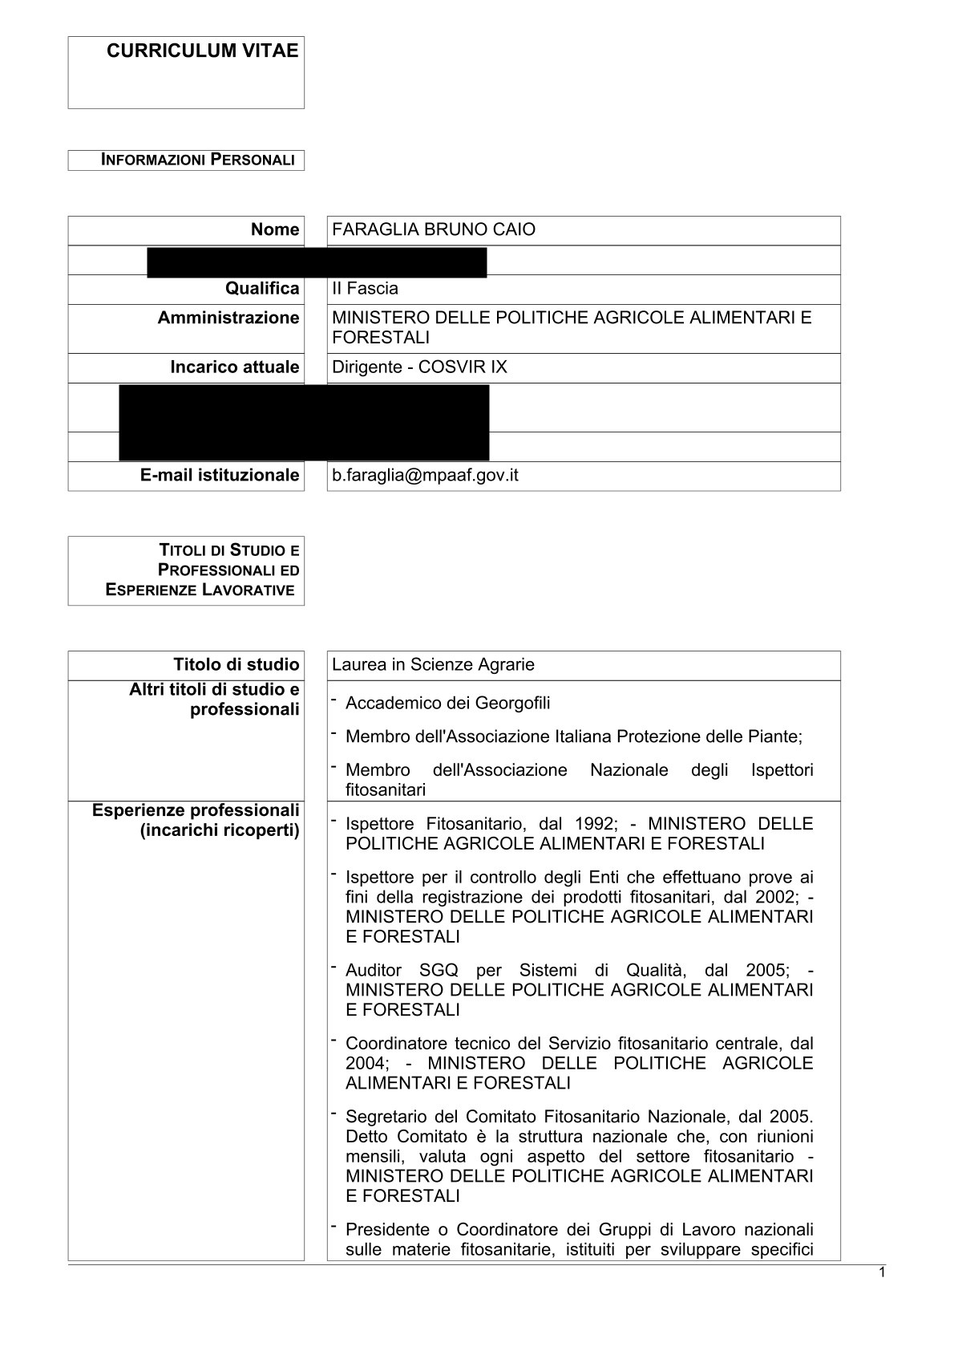

|  |  |  |
| --- | --- | --- |
|  | |  | | --- | | aspetti o elaborare bozze di provvedimenti normativi nazionali, dal 1999; - MINISTERO DELLE POLITICHE AGRICOLE ALIMENTARI E FORESTALI   * Delegato nazionale allo “Standing Committee on Plant Health”, in Brussels, dal 1994; - MINISTERO DELLE POLITICHE AGRICOLE ALIMENTARI E FORESTALI * Delegato nazionale alle riunioni del Consiglio UE, per le materie fitosanitarie, dal 1996; - MINISTERO DELLE POLITICHE AGRICOLE ALIMENTARI E FORESTALI * Delegato nazionale alla Commissione per le Misure Fitosanitarie della FAO (IPPC), dal 1998; - MINISTERO   DELLE POLITICHE AGRICOLE ALIMENTARI E FORESTALI   * Esperto nazionale al Panel EPPO sulle materie della IPPC, dal 2000; - MINISTERO DELLE POLITICHE AGRICOLE ALIMENTARI E FORESTALI * Esperto nei progetti europei TWINNING e TAIEX in materie fitosanitarie; - MINISTERO DELLE POLITICHE AGRICOLE ALIMENTARI E FORESTALI * Docente ai Corsi di formazione o aggiornamento per Ispettori Fitosanitari - MINISTERO DELLE POLITICHE AGRICOLE ALIMENTARI E FORESTALI * Portaparola nel semestre di Presidenza italiana della Comunità europea, per i gruppi di lavoro: "harmful organism of plants" and "protection and inspection" del Consiglio UE, nel 2003; - MINISTERO DELLE POLITICHE AGRICOLE ALIMENTARI E FORESTALI * Membro del Gruppo di Lavoro nazionale su Diabrotica Virgifera, dal 2001; - MINISTERO DELLE POLITICHE AGRICOLE ALIMENTARI E FORESTALI * Membro della Commissione Nazionale Pioppo, dal 1994 al 2002; - MINISTERO DELLE POLITICHE AGRICOLE ALIMENTARI E FORESTALI * Contact point nazionale del Comitato SPS della OMC, per il settore fitosanitario, dal 1999; - MINISTERO DELLE POLITICHE AGRICOLE ALIMENTARI E FORESTALI * Membro dei Gruppi tecnici nazionali su Grapevine flavescence doree e Pepino mosaic virus, dal 1998; MINISTERO DELLE POLITICHE AGRICOLE ALIMENTARI E FORESTALI * Membro del Gruppo di Lavoro tecnico sulla revisione della legge nazionale fitosanitaria n.987 del 1931, negli anni 1997-98; - MINISTERO DELLE POLITICHE AGRICOLE ALIMENTARI E FORESTALI * Delegato nazionale al “Intergovernmental Working Group on revision of IPPC” della FAO, nel 1997; - MINISTERO   DELLE POLITICHE AGRICOLE ALIMENTARI E | |

|  |  |  |
| --- | --- | --- |
|  |  | FORESTALI   * Portaparola nel semestre di Presidenza italiana della Comunità europea, per i gruppi di lavoro: "harmful organism of plants", nel 1996; - MINISTERO DELLE POLITICHE AGRICOLE ALIMENTARI E FORESTALI * Membro delle Commissioni di controllo sui programmi di lotta al Dacus olee, negli anni 1992-94 - MINISTERO DELLE POLITICHE AGRICOLE ALIMENTARI E   FORESTALI |
| **Capacità linguistiche** | |  |  |  | | --- | --- | --- | | **Lingua** | **Livello Parlato** | **Livello Scritto** | | Inglese | Fluente | Fluente | | Spagnolo | Eccellente | Fluente | |
| **Capacità nell’uso delle tecnologie** | - Ottima conoscenza degli strumenti informatici per la gestione dell'ufficio: • Ottima operatività con Windows e MS Office • Ottimo uso di internet e intranet • Partecipazione a corsi informatici per progettisti di applicazioni |
| **Altro (partecipazione a convegni e seminari, pubblicazioni,**  **collaborazione a riviste, ecc., ed ogni altra informazione che il dirigente ritiene di dover pubblicare)** | * PUBBLICAZIONI: Gruppo nazionale di lavoro su Diabrotica virgifera (B.C.Faraglia: Membro), 2008: Presenza di Diabrotica in Italia nel 2008. L’Informatore Agrario n°15-2008. 44-46 * Faraglia B. C., 2007. Il Servizio fitosanitario nazionale alla luce delle nuove norme internazionali. I Georgofili – Quaderni, 2007 – VI. 7-21 * Gruppo nazionale di lavoro su Diabrotica virgifera (B.C.Faraglia: Membro), 2007: Diabrotica: aggiornamento 2007 sulle popolazioni nazionali. L’Informatore Agrario n°9-2007. 42-46 * Faraglia B. C., Frausin C., 2006. Western Corn Rootworm in phytosanitary rules. In “Integrated pest management for corn: a necessity or an opportunity?” Ed. ERSA – Friuli Venezia Giulia, 2008. 26-30 * Gruppo nazionale di lavoro su Diabrotica virgifera (B.C.Faraglia: Membro), 2006: Diffusione di Diabrotica in Italia nel 2005. L’Informatore Agrario n°7-2006. 52-56 * Capponi M., Cerullo S., Cremonini C., Faraglia B.C., Zanuttini R. 2005. Lo Standard Fao sulle misure fitosanitarie. Gli imballaggi in legno. Sherwood n°109. Marzo 2005. 37-40 * Faraglia B. C., 2005. The National phytosanitary service: implementation of regulations. In “Phytosanitary measures beyond accession from present achievement to future policy”. Udine 2005. 59-62. * Faraglia B. C., 2004. The European phytosanitary legislations: a deep transformation of traditional phytosanitary controls. In “The Acquis communautaire: Harmonisation of phytosanitary and veterinary measures. EU Phare Project”. Trento 2004. 44-50 |

|  |  |  |
| --- | --- | --- |
|  | |  | | --- | | * Faraglia B. C., Griffo R., Madotto L., 2003. Aggiornate le norme fitosanitarie per l’uso del passaporto delle piante. L’Informatore Agrario n°50-2003. 77-78 * Faraglia B. C., Storti C., 2003. Nuove procedure per certificare i vegetali d’importazione. L’Informatore Agrario n°19-2003. 96-97. * Faraglia B. C., Griffo R., 2003 – Le autoproduzioni vivaistiche orticole. L’Informatore Agrario n°18-2003 * Mainolfi P., Faraglia B. C., Ponti I., 2002. Quadro normativo per la certificazione e controllo dei vivai. I Georgofili – Quaderni, 2002 – IV. 17-26 * Tomassoli L., Faraglia B. C., 2001 - Il virus del mosaico del pepino. Atti Progetto POM A32: Validazione e trasferimento alla pratica agricola di norme tecniche per l’accertamento dello stato sanitario di specie ortofrutticole per patogeni pregiudizievoli alla qualità delle produzioni vivaistiche. Locorotondo, 4-7 dicembre 2001. 1117-1121. * Faraglia B. C., Menotti T., 1997 - L’Agricoltura secondo le regole di Maastricht. Liberazione, 21 ottobre 1997. 12. * CONVEGNI: CSLS – 2nd National meeting on wood packing – Milano: “ISPM 15 – National and international evolution. News to the operators”. 28/3/2008. * Accademia dei Georgofili – “Globalizazione e difesa delle colture” – Firenze: “Il Servizio fitosanitario nazionale alla luce delle nuove norme internazionali”. 29/11/2007. * EU Phare Projects: “Phytosanitary measures beyond accession” – Udine: “Compliance with EU phytosanitary and propagating materials legislations”. 24-25/6/2005. * Regione Sicilia – “Sweet Peel: promozione delle arance rosse siciliane negli USA” – Catania: “Caratteristiche fitosanitarie dei frutti di citrus nazionali per l’esportazione negli USA”. 11/1/2005. * Veneto Agricoltura – Diabrotica e altri organismi nocivi del mais - Legnaro (PD): “Legislazione nazionale contro   Diabrotica virgifera”. 16/12/2004.   * ASSAM Marche – Emergenze fitosanitarie del Castagno nelle Marche: effetti sulla produzione nazionale - Ascoli Piceno: “Programmi ufficiali di contenimento contro le emergenze fitosanitarie nel settore agricolo e forestale”. 23/11/2004. * Assoindustria; Regione Puglia - Workshop on ISPM 15 – Bari: “Economia globale e protezione delle risorse forestali”. 11/6/2004. * Università della Tuscia – Questioni fitosanitarie sulle latifoglie important nella Regione Lazio – Viterbo: “Il programma fitosanitario nazionale contro le emergenze fitosanitarie”. 16/4/2004. | |

|  |  |  |
| --- | --- | --- |
|  | |  | | --- | | * Regione Piemonte – La difesa delle colture dagli organismi nocivi – Torino: “La storia del Servizio fitosanitario nazionale”. 17/12/2003. * Regione Lombardia – Economia, globalizzazione e protezione delle risorse forestali - Sirmione (Brescia): “La legislazione fitosanitaria internazionale e lo standard ISPM15 della FAO”. 27/11/2003. * Accademia dei Georgofili - Workshop “Servizio nazionale di certificazione e controllo dei vivai” – Firenze: “Quadro normativo per la certificazione e controllo dei vivai”. 08/10/2002. * Hastae Group; Regione Piemonte - Giornata di studio – Asti: “Misure di emergenza contro Flavescence doree e la legislazione nazionale”. 22/04/2002. * Istituto Sperimentale di Viticoltura; Regione Veneto – Giornate di studio - Vittorio V.: “Norme fitosanitarie e di qualità per il controllo e la certificazione del material di moltiplicazione della vite”. 5-6/06/2001. * Unione Nazionale Associazioni Produttori di Patate (UNAPA);Università Cattolica – Cremona: “Punto di vista fitosanitario sul Potato Virus Y: e possibilità di controllo”. 27/5/1999. * Regione Lazio - Patate and altre solanacee: due malattie batteriche – Viterbo: “Legislazione nazionale per R.   solanacearum and C, michiganensis”. 24/02/1999.   * Associazione Italiana Protezione delle Piante – Roma: “Metodi diagnostici per lo status fitosanitario dei semi e del material di moltiplicazione”. 4-5/12/1997 * Agrofarma - II° Conference of Mediterranean Country on pesticide legislations - Sevilla – Espana: “Questions on registration of pesticide and their LMR in EU legislations”. 20-21/10/1994. * Regione Lombardia - Il Passaporto delle piante – Brescia: “Il commercio intracomunitario e la nuova normativa europea e nazionale”. 13/10/1993. | |